ПРИНЯТО

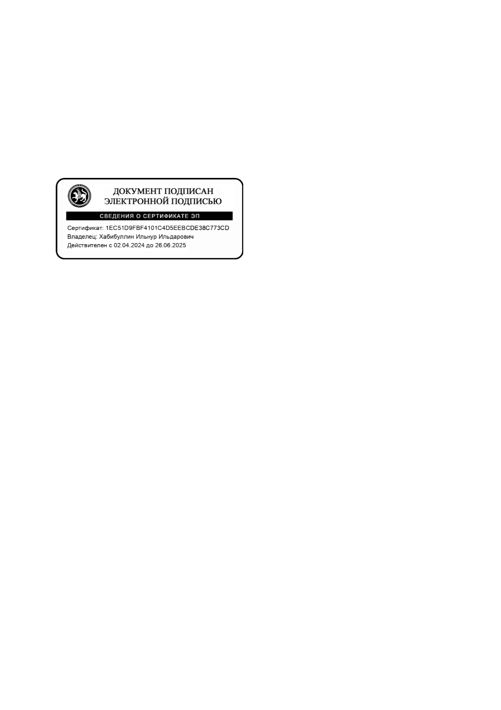
на педагогическом совете Протокол №_5
от «_12» марта 2021 г.

с учетом мнений Совета родителей Протокол № 4 от 11 марта 2021 г.

с учетом мнений Совета обучающихся Протокол №_4 от 11 марта 2021 г
УТВЕРЖДЕНО
приказом по МБОУ «Гимназия №1» НМР РТ №_57 от 13 марта 2021г.
Директор ____________И.И. Хабибуллин

.СОГЛАСОВАНО
Профсоюзный комитет «МБОУ «Гимназия №1» НМР РТ
Протокол №18 от 11 марта 2021г. Председатель профкома __________________Э.М. Гиздатуллина

Положение
о комиссии по урегулированию споров между участниками образовательных отношений МБОУ «Гимназия №1» НМР РТ

I. Общие положения

1.1. Настоящее положение о комиссии по урегулированию споров между участниками образовательных отношений (далее - Положение) разработано в соответствии с Федеральным законом от 29 декабря 2012 года N 273-ФЗ «Об образовании в Российской Федерации» (далее - Федеральный закон №273).
1.2. Комиссия по урегулированию споров между участниками образовательных отношений в муниципальном бюджетном общеобразовательном учреждении «Гимназия №1» имени Мусы Джалиля Нижнекамского муниципального района Республики Татарстан (далее соответственно - Комиссия) создается в целях урегулирования разногласий между участниками образовательных отношений по вопросам реализации права на образование, в том числе в случаях возникновения конфликта интересов педагогического работника, применения локальных нормативных актов, обжалования решений о применении к обучающимся дисциплинарного взыскания.
1.3. Настоящее Положение определяет порядок создания и организации работы Комиссии, ее функции и полномочия, регламент работы, порядок принятия и оформления решений Комиссии.
1.4. Изменения в Положение могут быть внесены только с учетом мнения совета обучающихся и совета родителей, а также по согласованию с представительным органом работников гимназии.

II. Порядок создания и работы Комиссии
2.1. Комиссия создается приказом руководителя организации в составе 6 членов из равного числа представителей совершеннолетних обучающихся (2 человека), родителей (законных представителей) несовершеннолетних обучающихся (2 человека) и представителей работников организации (2 человека). В случае отсутствия представителей совершеннолетних обучающихся, комиссия создается из равного числа родителей (законных представителей) несовершеннолетних обучающихся (3 человека),

Документ создан в электронной форме. № 37 от 30.09.2024. Исполнитель: Хабибуллин И.И. Страница 1 из 6. Страница создана: 30.09.2024 13:27

представителей работников организации (3 человека).
2.2. Делегирование в состав Комиссии представителей участников образовательных отношений из числа сотрудников гимназии осуществляется на общем собрании трудового коллектива образовательной организации путем открытого голосования простым большинством голосов присутствующих на заседании членов общего собрания трудового коллектива образовательной организации.
Делегирование в состав Комиссии представителей участников образовательных отношений из числа родителей (законных представителей) обучающихся осуществляется на заседании Совета родителей путем открытого голосования простым большинством голосов.
Делегирование в состав Комиссии представителей участников образовательных отношений из числа совершеннолетних обучающихся осуществляется на заседании Совета обучающихся путем открытого голосования простым большинством голосов.
2.3. Состав комиссии переизбирается по необходимости, путем внесения изменений в приказ.
2.4. Срок полномочий Комиссии – один год.
2.5. Досрочное прекращение полномочий члена Комиссии предусмотрено в следующих случаях:
1) на основании личного заявления члена Комиссии об исключении из ее состава; 2) по требованию не менее 2/3 членов Комиссии, выраженному в письменной
форме;
3) в случае прекращения членом Комиссии образовательных или трудовых отношений с организацией.
2.6. В случае досрочного прекращения полномочий члена Комиссии в ее состав избирается новый представитель от соответствующей категории участников образовательных отношений.
2.7. Члены Комиссии осуществляют свою деятельность на безвозмездной основе. 2.8. Комиссия избирает из своего состава председателя, заместителя председателя и
секретаря.
2.9. Координацию деятельности Комиссией осуществляет председатель, избираемый простым большинством голосов членов Комиссии из числа лиц, входящих в ее состав.
2.10. Председатель Комиссии осуществляет следующие функции и полномочия: 1) распределение обязанностей между членами Комиссии;
2) утверждение повестки заседаний Комиссии; 3) созыв заседаний Комиссии;
4) председательство на заседаниях Комиссии;
5) подписание протоколов заседаний и иных исходящих документов Комиссии; 6) общий контроль за исполнением решений, принятых Комиссией.
2.11. Заместитель председателя Комиссии назначается решением председателя Комиссии из числа ее членов.
2.12. Заместитель председателя Комиссии осуществляет следующие функции и полномочия:
1) координация работы членов Комиссии;
2) подготовка документов, вносимых на рассмотрение Комиссии;
3) выполнение обязанностей председателя Комиссии в случае его отсутствия.
17. Секретарь Комиссии назначается решением председателя Комиссии из числа ее членов.
2.13. Секретарь Комиссии осуществляет следующие функции: 1) регистрация заявлений, поступивших в Комиссию;
2) информирование членов Комиссии в срок не позднее 5 рабочих дней до дня проведения заседания Комиссии о дате, времени, месте и повестке заседания;

Документ создан в электронной форме. № 37 от 30.09.2024. Исполнитель: Хабибуллин И.И. Страница 2 из 6. Страница создана: 30.09.2024 13:27
3) ведение и оформление протоколов заседаний Комиссии; 4) составление выписок из протоколов заседаний Комиссии;
5) обеспечение текущего хранения документов и материалов Комиссии, а также обеспечение их сохранности.
2.14. Члены Комиссии имеют право:
1) участвовать в подготовке заседаний Комиссии;
2) обращаться к председателю Комиссии по вопросам, относящимся к компетенции Комиссии;
3) запрашивать у руководителя организации информацию по вопросам, относящимся к компетенции Комиссии;
4) в случае предполагаемого отсутствия на заседании Комиссии доводить до сведения Комиссии свое мнение по рассматриваемым вопросам в письменной форме, которое оглашается на заседании и приобщается к протоколу;
5) выражать в случае несогласия с решением, принятым на заседании Комиссии, особое мнение в письменной форме, которое подлежит обязательному приобщению к протоколу заседания Комиссии;
6) вносить предложения по совершенствованию организации работы Комиссии. 2.15. Члены Комиссии обязаны:
1) участвовать в заседаниях Комиссии;
2) выполнять функции, возложенные на них в соответствии с настоящим Положением;
3) соблюдать требования законодательства при реализации своих функций;
4) в случае возникновения у них конфликта интересов сообщать об этом председателю Комиссии и отказываться в письменной форме от участия в соответствующем заседании Комиссии.
2.16. Члены Комиссии не вправе разглашать сведения и соответствующую информацию, полученную ими в ходе участия в работе Комиссии, третьим лицам.

III. Функции и полномочия Комиссии
3.1. При поступлении заявления от любого участника образовательных отношений Комиссия осуществляет следующие функции:
1) рассмотрение жалоб на нарушение участником образовательных отношений:
а) правил внутреннего распорядка обучающихся и иных локальных нормативных актов по вопросам организации и осуществления образовательной деятельности, устанавливающих требования к обучающимся;
б) образовательных программ организации, в том числе рабочих программ учебных предметов, курсов;
в) иных локальных нормативных актов по вопросам реализации права на образование, в том числе установления форм, периодичности и порядка проведения текущего контроля успеваемости и промежуточной аттестации обучающихся;
2) установление наличия или отсутствия конфликта интересов педагогического работника.
3) справедливое и объективное расследование нарушения норм профессиональной этики педагогическими работниками;
4) рассмотрение обжалования решений о применении к обучающимся дисциплинарного взыскания.
3.2. Комиссия не вправе осуществлять рассмотрение и урегулирование споров участников образовательных отношений с другими участниками отношений в сфере образования - федеральными государственными органами, органами государственной власти субъектов Российской Федерации, органами местного самоуправления, работодателями и их объединениями.
3.3. По итогам рассмотрения заявлений участников образовательных отношений

Документ создан в электронной форме. № 37 от 30.09.2024. Исполнитель: Хабибуллин И.И. Страница 3 из 6. Страница создана: 30.09.2024 13:27
Комиссия имеет следующие полномочия:
1) установление наличия или отсутствия нарушения участниками образовательных отношений локальных нормативных актов по вопросам реализации права на образование, а также принятие мер по урегулированию ситуации;
2) принятие решения в целях урегулирования конфликта интересов педагогического работника при его наличии;
3) установление наличия или отсутствия нарушения норм профессиональной этики педагогических работников, принятие при наличии указанного нарушения мер по урегулированию ситуации, в том числе решения о целесообразности или нецелесообразности применения дисциплинарного взыскания;
4) отмена или оставление в силе решения о применении к обучающимся дисциплинарного взыскания;
5) вынесение рекомендаций различным участникам образовательных отношений в целях урегулирования или профилактики повторного возникновения ситуации, ставшей предметом спора.

IV. Регламент работы Комиссии
4.1. Комиссия собирается по мере необходимости. Решения о проведении заседания Комиссии принимается ее председателем на основании обращения (жалобы, заявления, предложения) участника образовательных отношений не позднее 5 учебных дней с момента поступления такого обращения.
4.2. Обращение в Комиссию подается в письменной форме. В обращении указываются конкретные факты или признаки нарушений прав участников образовательных отношений, лица, допустившие нарушения, обстоятельства. Учет и регистрацию поступивших обращений, заявлений от участников образовательных отношений осуществляет секретарь Комиссии.
4.3. Комиссия принимает решения по каждому конкретному случаю обращения участников образовательных отношений не позднее 10 учебных дней с момента начала его рассмотрения.
4.3. В случае необходимости в подтверждение своих доводов заявитель прилагает к заявлению соответствующие документы и материалы либо их копии.
4.4. Участник образовательных отношений имеет право лично присутствовать при рассмотрении его заявления на заседании Комиссии.
В случае неявки заявителя на заседание Комиссии заявление рассматривается в его отсутствие.
4.5. При необходимости и в целях всестороннего и объективного рассмотрения вопросов повестки Комиссия имеет право приглашать на заседание руководителя организации и (или) любых иных лиц.
4.6. По запросу Комиссии руководитель организации в установленный Комиссией срок представляет необходимые документы.
4.7. Заседание Комиссии считается правомочным, если на нем присутствует не менее 2/3 (двух третей) членов Комиссии.

V. Порядок принятия и оформления решений Комиссии

5.1. По результатам рассмотрения заявления участника образовательных отношений Комиссия принимает решение в целях урегулирования разногласий.
5.2. В случае установления факта нарушения права на образование Комиссия принимает решение, направленное на его восстановление, в том числе с возложением обязанности по устранению выявленных нарушений на обучающихся, родителей (законных представителей) несовершеннолетних обучающихся и (или) работников

Документ создан в электронной форме. № 37 от 30.09.2024. Исполнитель: Хабибуллин И.И. Страница 4 из 6. Страница создана: 30.09.2024 13:27
организации.
5.3. Комиссия отказывает в удовлетворении жалобы на нарушение прав заявителя, если посчитает жалобу необоснованной, не выявит факты указанных нарушений, не установит причинно-следственную связь между поведением лица, действия которого обжалуются, и нарушением прав лица, подавшего жалобу или его законного представителя.
5.4. Комиссия не рассматривает сообщения о преступлениях и административных правонарушениях, а также анонимные обращения, не проводит проверки по фактам нарушения служебной дисциплины.
5.5. Решение Комиссии принимается открытым голосованием большинством голосов от общего числа членов Комиссии, принявших участие в заседании. В случае равенства голосов решение принимается в пользу участника образовательных отношений, действия или бездействие которого оспаривается, а в случае обжалования решения о применении к обучающемуся дисциплинарного взыскания - в пользу обучающегося.
5.6. Решения Комиссии оформляются протоколами заседаний.
5.7. Решения Комиссии в виде выписки из протокола заседания в течение 5 (пяти) рабочих дней со дня его проведения предоставляются заявителю и лицу, на которого Комиссией возложены обязанности по устранению выявленных нарушений (в случае установления факта нарушения права на образование), руководителю организации, а также при наличии запроса совету обучающихся, совету родителей и (или) профсоюзному комитету организации.
5.8. Решение Комиссии является обязательным для всех участников образовательных отношений в организации и подлежит исполнению в срок, предусмотренный указанным решением.
5.9. Решение Комиссии может быть обжаловано в установленном законодательством Российской Федерации порядке в течение 10 дней со дня принятия решения.
5.10. Срок хранения документов и материалов Комиссии в организации составляет 3 (три) года.

Документ создан в электронной форме. № 37 от 30.09.2024. Исполнитель: Хабибуллин И.И. Страница 5 из 6. Страница создана: 30.09.2024 13:27
Лист согласования к документу № 37 от 30.09.2024 Инициатор согласования: Хабибуллин И.И. Директор Согласование инициировано: 30.09.2024 13:27

Лист согласования Тип согласования:последовательное
N° | ФИО | Срок согласования | Результат согласования | Замечания
1 | Хабибуллин И.И. |  | Подписано 30.09.2024 - 13:28 | -

Документ создан в электронной форме. № 37 от 30.09.2024. Исполнитель: Хабибуллин И.И. Страница 6 из 6. Страница создана: 30.09.2024 13:28

